新城街道辽河社区

工 作 简 报

新城街道辽河社区 2023年9月28日

9月份主题党日活动

为追寻英雄足迹、继承先烈遗志、弘扬爱国主义精神，培育和践行社会主义核心价值观，2023年9月28日，新城街道辽河社区党总支开展“缅怀革命先烈 弘扬优良传统 ”“9·30”烈士纪念日公祭活动。

全体社区党员干部在烈士墓前整齐排列，向革命烈士默哀，深切缅怀先烈，追思他们为实现民族解放、国家富强和人民幸福而勇于牺牲的奉献精神。随后，社区党员干部在人民英雄纪念碑前手握右拳重温入党誓词，以此方式向英雄明志致敬！最后，社区党员干部在辽河社区党总支副书记明静的带领下擦拭烈士墓碑、墓志铭，以自己的实际行动表达对先烈的敬仰之情，感动于革命先烈坚强的理想信念和大无畏的献身精神。

此次“9·30”烈士纪念日公祭活动更加坚定了社区党员干部在学思践悟中的理想信念，进一步激发了基层党组织凝聚力、战斗力，激励社区党员干部为实现中华民族伟大复兴的中国梦奉献新力量、展现新作为。

编辑：杜恒

影像资料：

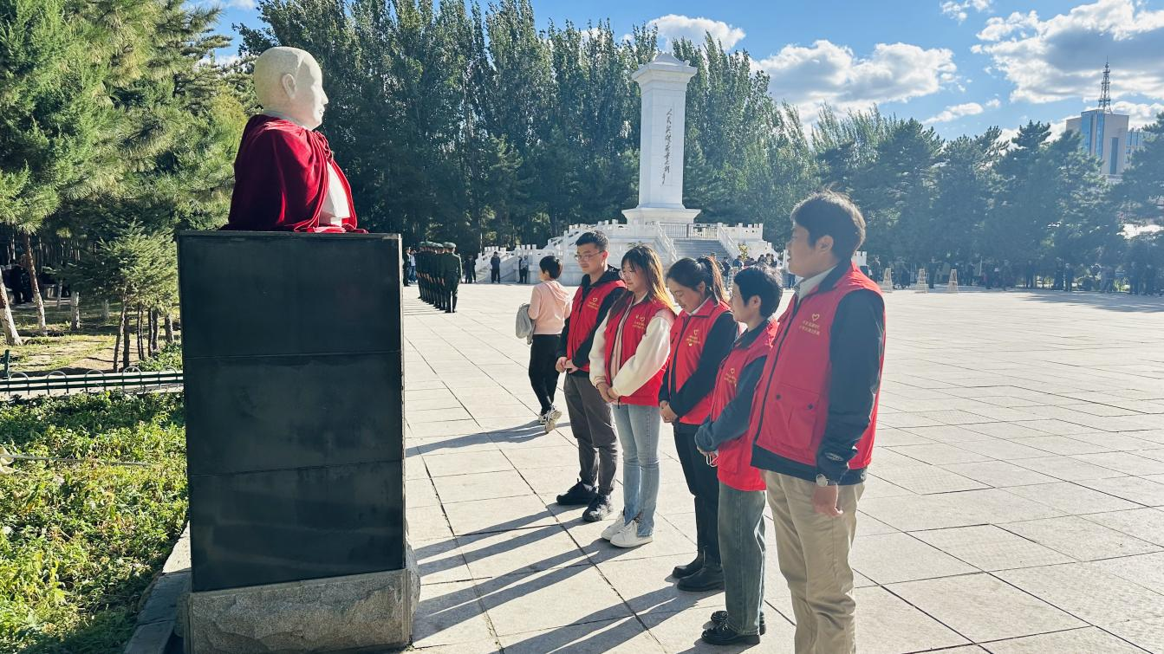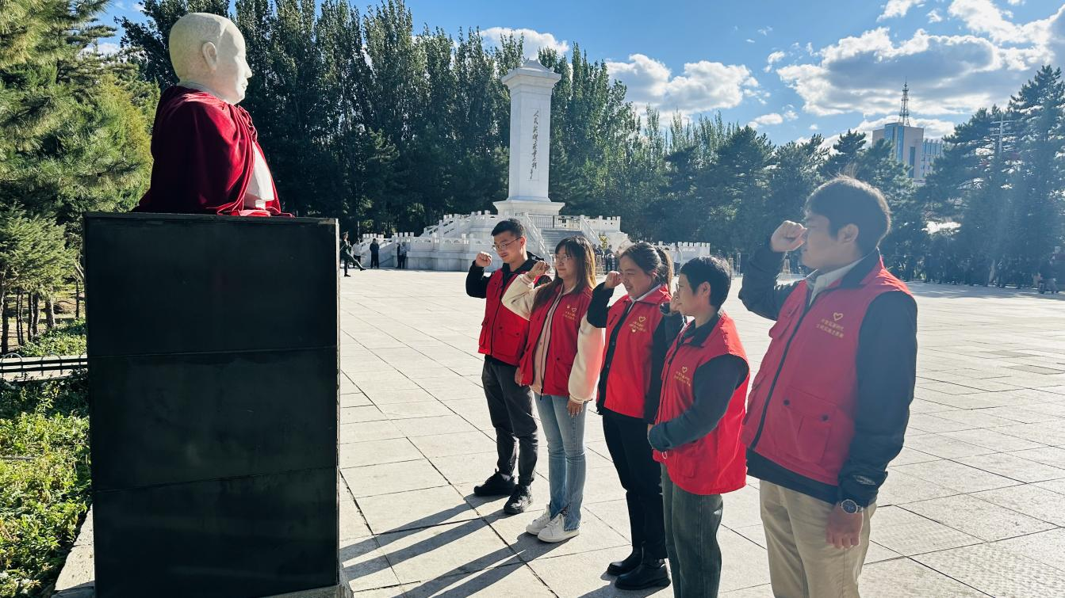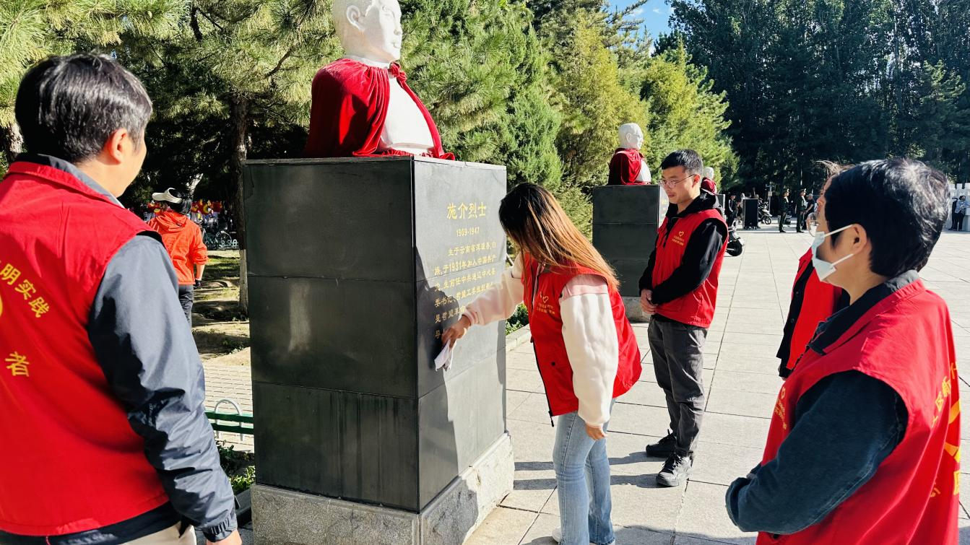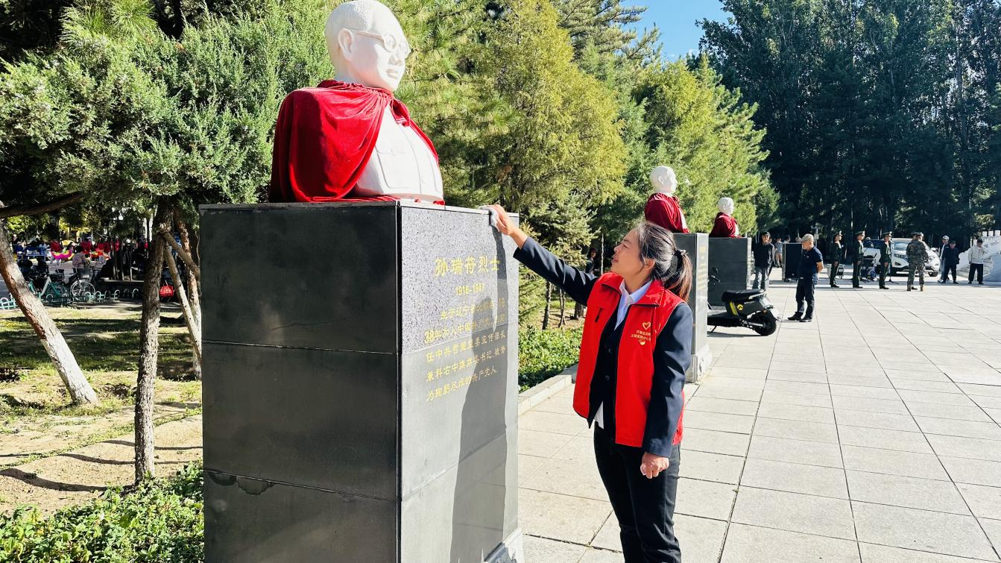

报：新城街道辽河社区